

โทร ๐ ๕๕๖๗ ๑๑๒๒ ต่อ 33
ทต.หาดเสี้ยวร่วมอนุรักษ์ประเพณีแห่องค์กฐินทางน้ำ แข่งเรือของชาวไทยพวน
นางรุ่งอรุณ คำโมง นายกเทศมนตรีตำบลหาดเสี้ยว เปิดเผยว่า ได้กำหนดจัดงานประเพณีแห่องค์กฐินทางน้ำและแข่งเรือของชาวไทยพวนบ้านหาดเสี้ยว ประจำปี 2555 ในระหว่างวันที่ 4-6 พฤศจิกายน 2555 ณ เขื่อนเรียงหิน ริมแม่น้ำยม หน้าสถานีดับเพลิง หมู่ที่ 2 ตำบลหาดเสี้ยว อำเภอศรีสัชนาลัย จังหวัดสุโขทัย โดยมีวัตถุประสงค์ คือ เพื่อเป็นการร่วมอนุรักษ์ประเพณีที่ชาวไทยพวนบ้านหาดเสี้ยวสืบทอดกันมาตั้งแต่อดีตให้คงอยู่ตลอดไปและเป็นการส่งเสริมการท่องเที่ยวของตำบลหาดเสี้ยวให้เป็นที่รู้จักกันอย่างแพร่หลายและปลูกฝังให้ประชาชนและเยาวชนได้เห็นคุณค่าของวัฒนธรรมประเพณีของชาวไทยพวน ให้คนในชุมชนมีความรัก ความสามัคคี ร่วมมือ ร่วมใจสร้างบุญสร้างกุศลในการทอดกฐินทางน้ำ
โดยไฮไลท์จะอยู่ที่การแห่องค์กฐินทางน้ำในแม่น้ำยม ในวันอาทิตย์ที่ 4 พฤศจิกายน 2555 โดยมีการตกแต่งองค์กฐินโดยใช้เรือตกแต่งอย่างสวยงาม ติดตามด้วยขบวนเรือแข่ง(เฮือซ่วง) ของประชาชนในพื้นที่อย่างสนุกสนาน พร้อมทั้งมีการจัดเทศกาลอาหาร ซึ่งมีร้านอาหารต่างๆที่มีชื่อเสียงด้านความอร่อยร่วมออกร้าน พร้อมมีมหรสพ ดนตรี การแข่งขันกีฬาเซปักตะกร้อ เปตอง ให้ชมฟรีตลอดงาน
การทำบุญในเทศกาลทอดกฐิน เริ่มตั้งแต่ 1 ค่ำ เดือน 11 เป็นต้นไป จนถึงกลางเดือน 12 โดยผู้ที่มี
จิตศรัทธาปรารถนาจะทอดกฐิน ต้องเขียนหนังสือแสดงความจำนงจะทอดกฐินในวัน เดือน ปี นั้นๆ ไปติดประกาศไว้ที่วัด เรียกว่า จองกฐิน การแห่ คือ การจัดเครื่องกฐิน เรียกว่า กองกฐิน ลงเรือยาวขนาดใหญ่ซึ่งจัดสร้างขึ้นไว้แล้วประดับตกแต่งอย่างสวยงามตามความนิยมของชาวบ้านหาดเสี้ยว แล้วแห่ขึ้นตามลำน้ำ เสร็จแล้วแห่กฐินไปวัดเพื่อทำพิธีทอดกฐินหรือถวายผ้ากฐิน เรียกว่า เวนกฐิน บรรดาชาวบ้านในหมู่บ้านที่ทอดกฐินนั้น ก็จะพากันไปร่วมอนุโมทนาด้วยทุกครัวเรือน ประเพณีกฐินทางน้ำและแข่งเรือของชาวไทยพวนถูกทอดทิ้งมาเป็นเวลานาน เทศบาลตำบลหาดเสี้ยวจึงขอสืบสานประเพณีนี้ให้คงอยู่สืบไป นายกเทศมนตรีตำบลหาดเสี้ยว กล่าวในที่สุด
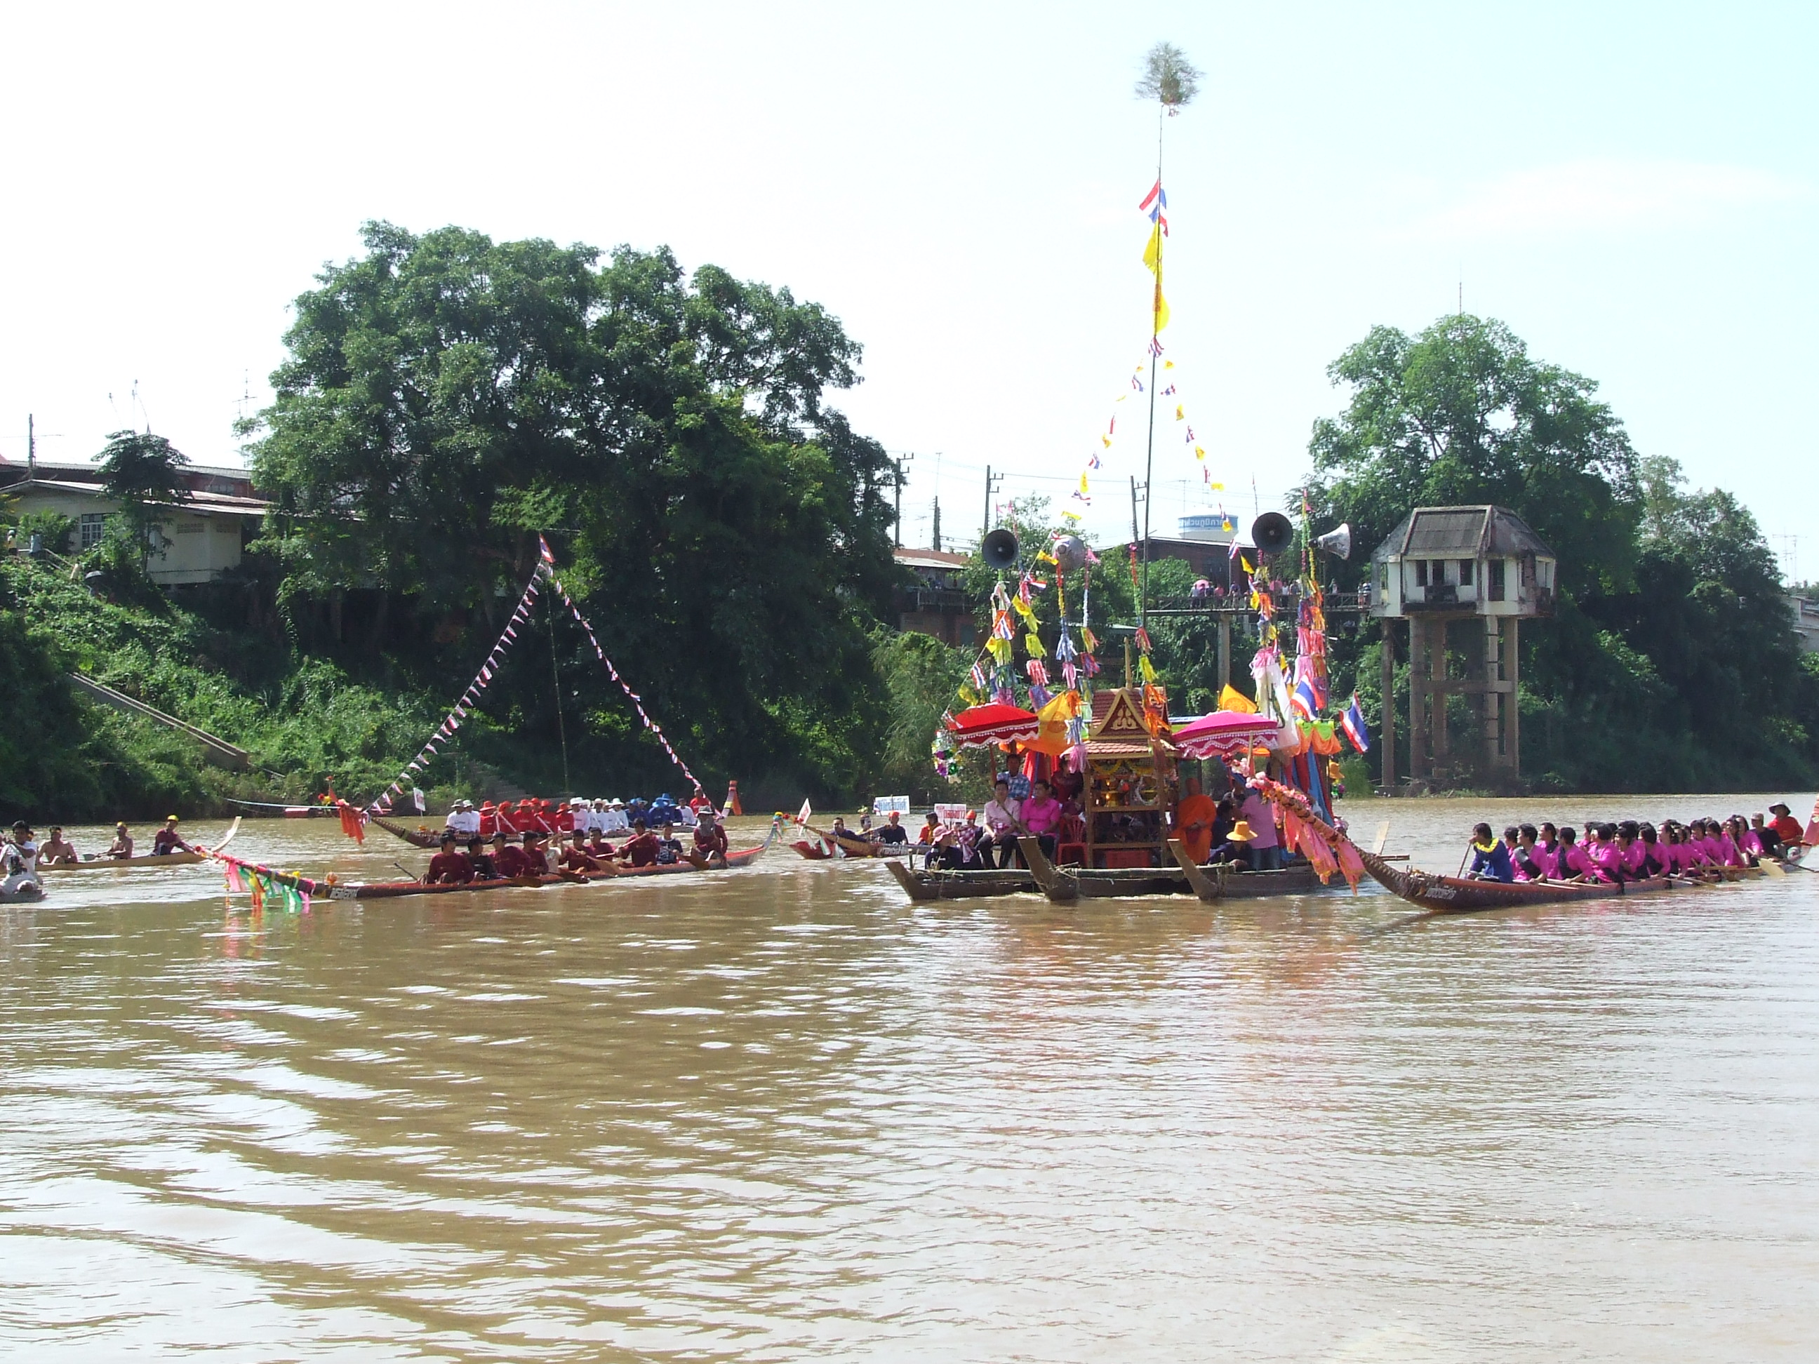
นางสาวพิชชาพร วงศ์ภูสรณ์ ประชาสัมพันธ์

